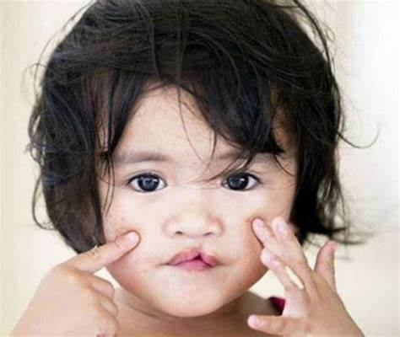

El labio leporino y la hendidura del paladar son orificios o hendiduras en el labio superior, en el techo de la boca (paladar) o en ambas partes. El labio leporino y la hendidura del paladar se producen cuando las estructuras faciales de un feto no se cierran por completo.

El labio leporino y la hendidura del paladar son algunos de los defectos congénitos más frecuentes. Ocurren con mayor frecuencia como defectos congénitos aislados, pero también se asocian con muchos síndromes o trastornos genéticos hereditarios.

ATENCION A NIÑOS CON LABIO LEPORINO

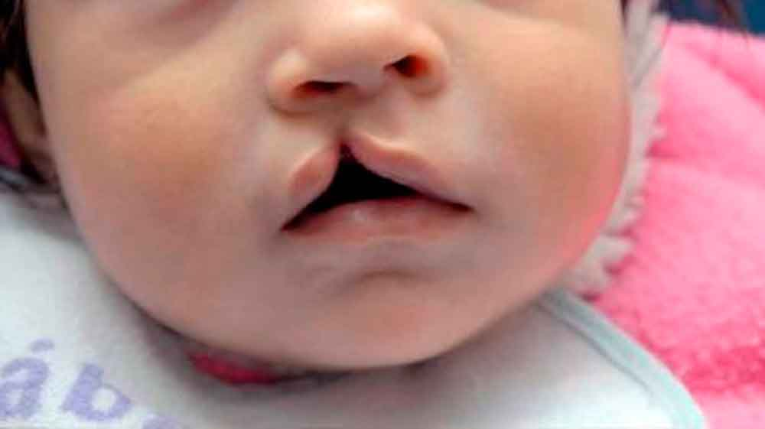

SOFIA DOMINGUEZ

El labio leporino y la hendidura del paladar son orificios o hendiduras en el labio superior, en el techo de la boca (paladar) o en ambas partes. El labio leporino y la hendidura del paladar se producen cuando las estructuras faciales de un feto no se cierran por completo.

El labio leporino y la hendidura del paladar son algunos de los defectos congénitos más frecuentes. Ocurren con mayor frecuencia como defectos congénitos aislados, pero también se asocian con muchos síndromes o trastornos genéticos hereditarios.